小学校３年生＊単元確認テスト＊２学期⑩ |  |  | 重さのたんいとはかり方
組 番 | 名前 |  |  | /10

１ 下の文に合う重さのたんいを に書きましょう。（３点）
（１）小学６年生の男子一人の体重 ４５

（２）１本２００ｇのバナナが１０本ある全体の重さ ２

（３）算数の教科書1さつの重さ １５０

２ 次の問題に答えましょう。(２点)

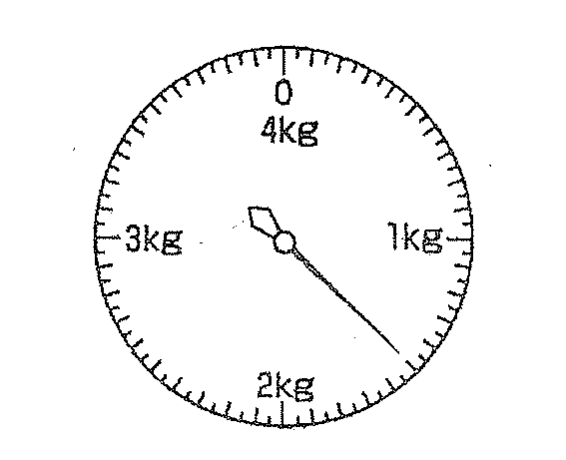
（１）アのはかりは、何キログラムまではかることが
〈ア〉
できますか。

（２）はりがさしている重さを書きましょう。

３ 次の重さを（ ）の中のたんいで表しましょう。（２点）
（１）１㎏７５０ｇ（ｇ）

（２）３０８０ｇ（㎏、ｇ）

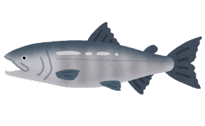
４ 次の問題に答えましょう。（全正１点）
２５０ｇの入れものに魚を入れて重さをはかったら、
１㎏２００ｇでした。魚の重さは何ｇでしょう。

式 答え

５ （ ）にあてはまる数を書きましょう。（２点）
（１） （２）
（ ）倍 （ ）倍
１L
１ｍ
１ｍL
１ｍｍ

